data | śniadanie | 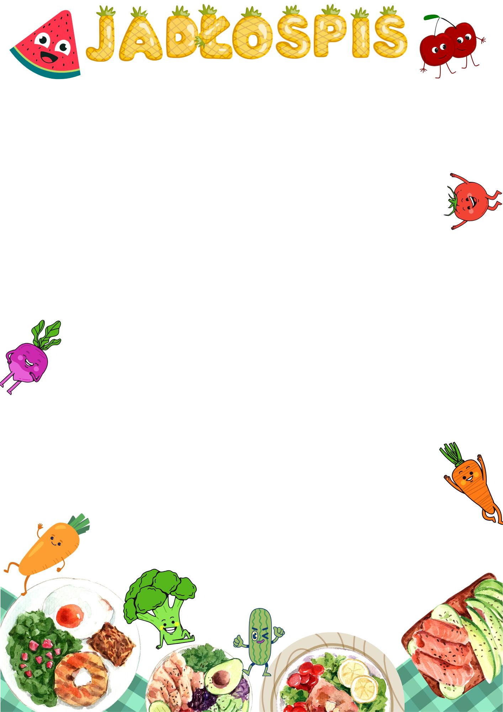  obiad | podwieczorek
10.03.  2025 r.  poniedziałek | pieczywo pszenno żytnie  z masłem82% 60/7g(5,13)  pasta z kiełbasy 10g (5,6)  serek ziarnisty 10g (5)  ogórek kiszony papryka  suszona śliwka i morele 6g  kakao na mleku 3,2% 150 ml(5)  herbata owocowo ziołowa  woda źródlana | neapolitańska z kurczakiem makaronem i serem  parmezanem 250ml (2,5,10)  racuchy na maślance z cukrem  pudrem (2,5,13)  pomarańcza ¼ szt  kompot z mieszanki owocowej 150ml  woda źródlana | warzywa  do chrupania 100g  pomidorki koktajlowe  ogórek zielony  kalarepka młoda  wafle pszenne 30g (13)
11.03.  2025 r.  wtorek | pieczywo pszenno żytnie  z masłem82% 60g/7g(5,13)  sałatka z tuńczyka 30g (9)  ser żółty gouda 15g (5)  rzodkiewka roszponka  kawa inka z mlekiem 3,2%150ml(5,13)  herbata owocowo ziołowa  woda źródlana | krem z kalafiora z groszkiem ptysiowym 250ml (10,13)  schab duszony ze śliwką 90g(5)  ziemniaki 100g  surówka z kapusty kiszonej  z marchewką 50g  kompot z mieszanki owocowej 150ml  woda źródlana | mus owocowy 100ml  wafelki ryżowe mini 20g
12.03.  2025 r.  środa | pieczywo pszenno żytnie  z masłem82% 60g/7g(5,13)  szynka drobiowa 30g  pasta brokułowa 15g (5)  papryka kolorowa  kakao na mleku 3,2% 150 ml(5)  herbata owocowo ziołowa  woda źródlana | soczewicowa z warzywami  i ziemniakami 250ml (5,10)  makaron penne  z sosem carbonara 190g (2,5,13)  kompot z mieszanki owocowej 150ml  woda źródlana | deser mleczny 170g (5)  ciasteczka  zbożowe 13g (13)
13.03.  2025 r.  czwartek | pieczywo pszenno żytnie  z masłem82% 60g/7g(5,13)  twarożek z rzodkiewką 15g  kiełki warzyw  mieszanka bakaliowa  zupa mleczna z płatkami owsianymi 150m (5,13)  herbata owocowo ziołowa  woda źródlana | rosół z lanym  ciastem 250ml (2,10,13)  gulasz w sosie  pieczeniowym 100g (5,13)  kasza bulgur na sypko (5,13)  ćwikła z chrzanem 50g  kompot z mieszanki owocowej 150ml  woda źródlana | sałatka owocowa 120g  banan jabłko kiwi  chrupki kukurydziane 10g
14.03.  2025 r.  piątek | pieczywo pszenno żytnie  z masłem82% 60/7g(5,13)  jajecznica  ze szczypiorkiem 40g (2)  rzodkiewka papryka czerwona  pestki dyni i słonecznika 8g  kawa inka z mlekiem 3,2%150ml(5,13)  herbata owocowo ziołowa  woda źródlana | pomidorowa z ryżem 250ml (10,13)  paluszki rybne 70g (9)  ziemniaki puree 100g (5)  surówka z marchwi selera  i jabłka 50g (10)  kompot z mieszanki owocowej 150ml  woda źródlana | cynamonka  drożdżowa 50g (13)  kakao  na mleku 150ml 3,2% (5)
z przyczyn niezależnych od przedszkola (np. brak dostępności produktu,
gwałtownego spadku lub wzrostu frekwencji) jadłospis na dany dzień może ulec zmianie

